Lunes
20
de Septiembre

Cuarto de Primaria
Educación Socioemocional

Expresando mis emociones

Aprendizaje esperado: Practica formas de expresión emocional para reducir el estado de tensión o de estrés generado por una emoción aflictiva.

Énfasis: Practicas formas de expresión emocional para reducir estrés generado por emoción aflictiva.

¿Qué vamos a aprender?

Aprenderás a expresar tus emociones y conocerás algunas formas de reducir el estrés.

¿Qué hacemos?

¿Sabías que la preocupación, el nerviosismo, la ansiedad y la agitación son emociones aflictivas? eso quiere decir, que son emociones que te pueden provocar malestar en el cuerpo, también puede ocurrir que no puedas pensar con claridad porque tus pensamientos van a mil por hora y eso te puede llevar a comportarte de formas que generalmente no tienes y sentirte mal.

Cuando experimentas una emoción, el cuerpo lo expresa a través de sensaciones o cambios físicos, algunos se ven y otros no, por ejemplo, mejillas sonrojadas, postura del cuerpo, dolor de estómago, orejas rojas o presión en el pecho, entre otros.

Lee con atención los siguientes párrafos que te explican lo que son la angustia y la frustración.
Angustia. Estado de intranquilidad o inquietud que a veces no tiene causa real o precisa. Por ejemplo: Estoy angustiado por saber si aprobé el examen.

Frustración. Sentimiento desagradable por no lograr algo de la forma esperada, por ejemplo: Me siento frustrado porque no puedo resolver el problema de matemáticas.

Secretaría de Educación Pública (2019). Cuaderno de actividades para el alumno. Cuarto grado. Educación primaria del Programa Nacional de Convivencia Escolar. México, SEP, p. 29

Es importante que sepas que no se pueden evitar las emociones aflictivas porque son parte de nuestra vida, pero SÍ PUEDES APRENDER A CONOCERLAS Y REGULARLAS.

Esto quiere decir que puedes aprender a calmarte cuando estás muy enojada o enojado, o a tranquilizarte cuando estás muy triste o angustiado. Conocer y regular tus emociones te va a ayudar a sentirte mejor.

En el Cuaderno de actividades para el alumno. Cuarto grado, del Programa Nacional de Convivencia Escolar, podrás encontrar el tema “Reconozco y manejo mis emociones” de la página 25 a la 39 que te pueden ayudar en esta sesión.

https://www.gob.mx/cms/uploads/attachment/file/533116/4o-Cuaderno-OK-PNCE.pdf

Si no lo tienes a la mano, no te preocupes, puedes investigar en libros que tengas en tu casa o en Internet, para saber más del tema.

Realiza las siguientes actividades.

Realiza la siguiente postura para relajarte: Postura de montaña.

- Busca un lugar cómodo para sentarte.
- Siéntate con la espalda bien derechita y pon las manos sobre tus piernas.
- Relaja tu cuerpo y cierra tus ojos.
- Si es posible, pon una música suave y tranquila mientras estas en esta postura.
- Mantente en la postura por un minuto y concéntrate en tu cuerpo y en las sensaciones que tienes.

¿Te sientes mejor? Esta postura puedes hacerla cada vez que te sientas estresado o angustiado, para que puedas sentirte bien.

Investiga en algún libro o en Internet sobre la vida de Ana Frank. Ella fue una niña alemana que tuvo que ocultarse por más de dos años en un escondite, durante la segunda guerra mundial. Mientras estaba oculta, escribió todo lo que le sucedía y sentía en un diario. Investiga y lee un poco sobre su vida y su diario.

Escribir un diario es una forma en que puedes expresar tus emociones, ¿Qué otras formas se te ocurren que puedan servir para expresarlas?

Realiza el siguiente ejercicio de relajación:

- Levántate de tu asiento.
- Sacude tu cuerpo.
- Estírate como si te acabaras de levantar.
- Haz tres respiraciones profundas, inhala y exhala, relaja tu cuerpo siente tu respiración.

¿Cómo te sientes después de este pequeño ejercicio?

Recuerda que, en estos momentos, es probable que tú y tu familia se sientan con emociones aflictivas que les ocasionen estrés, por eso es muy importante que puedan expresarlas y buscar formas de relajarse.

Platica con tu familia sobre lo que aprendiste. Juntos pueden seguir descubriendo nuevas prácticas para reducir sus niveles de tensión o estrés. Elige la que más te funciona.

¡Buen trabajo!

Gracias por tu esfuerzo.

Para saber más:
Lecturas

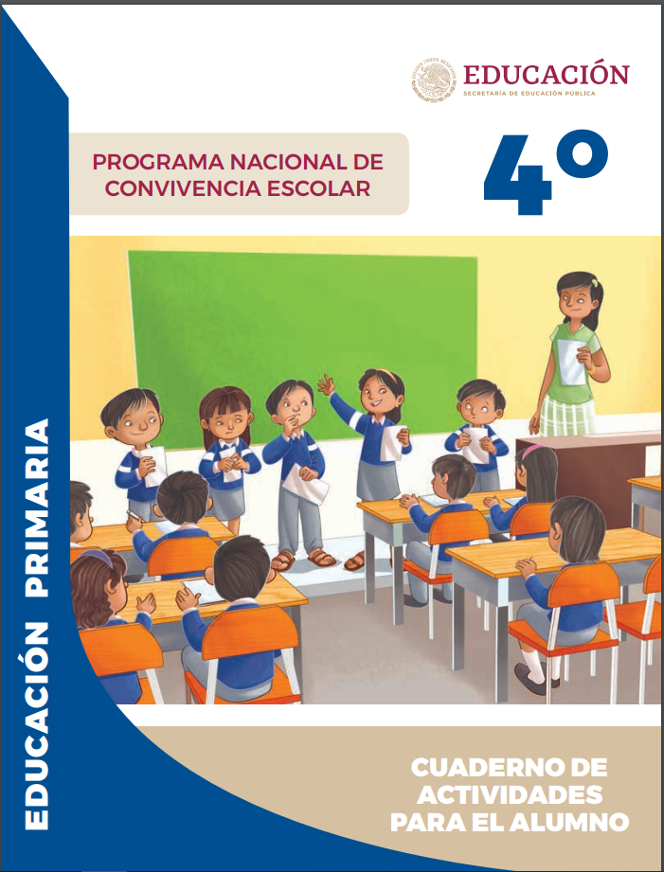
https://www.gob.mx/cms/uploads/attachment/file/533116/4o-Cuaderno-OK-PNCE.pdf

https://www.conaliteg.sep.gob.mx/

